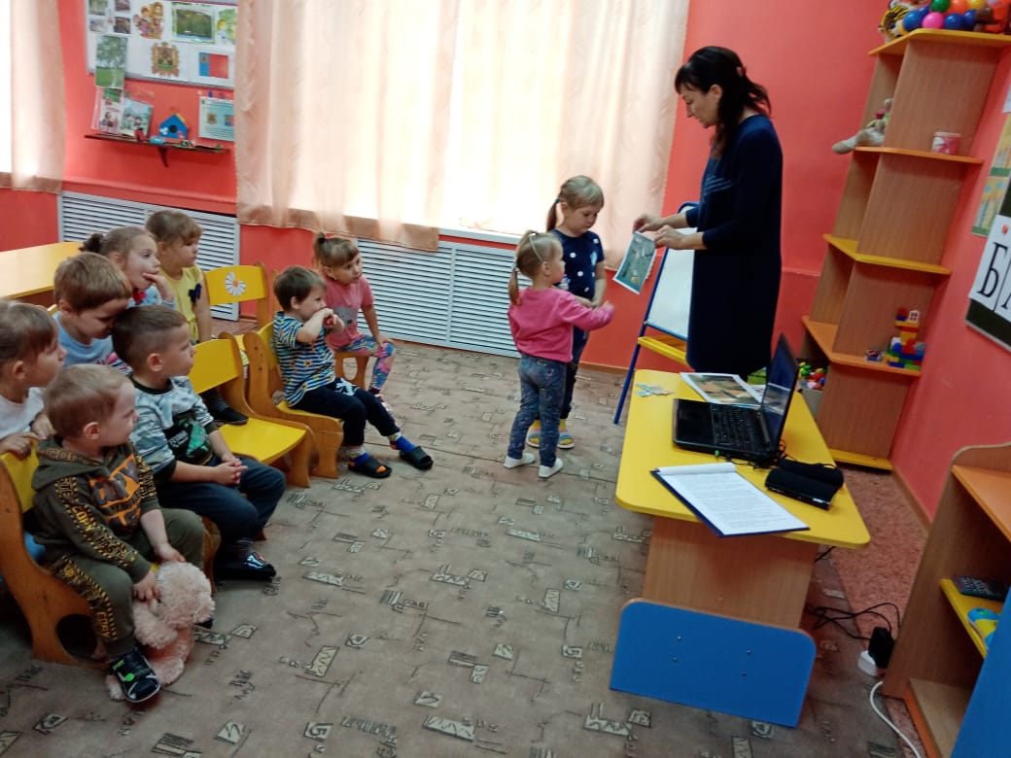
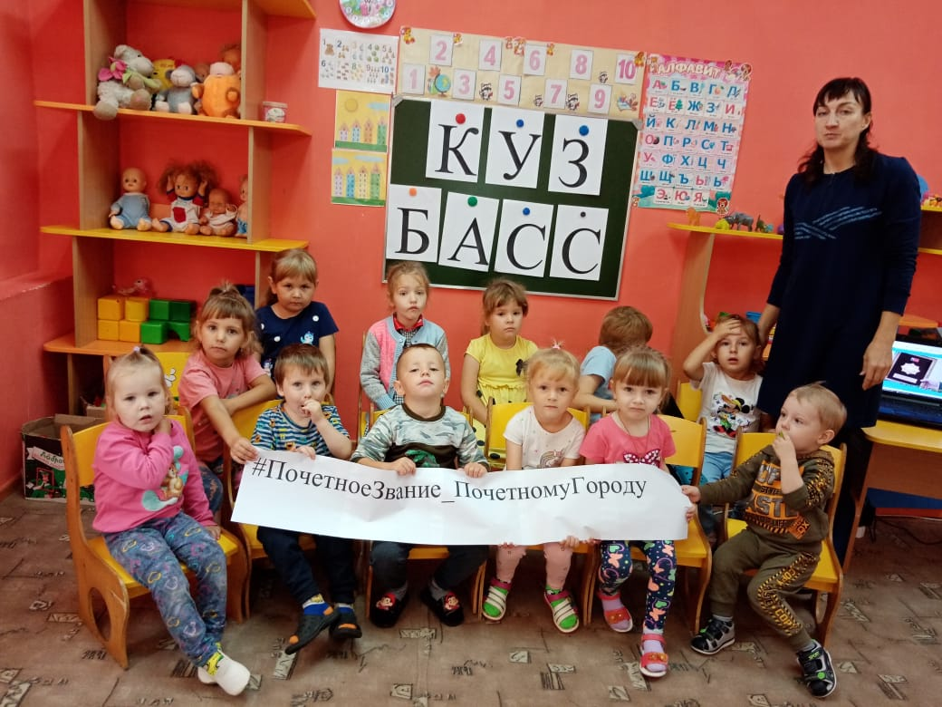
МБДОУ «Голубевский детский сад «Улыбка»

«Гордость Кузбасса»

9 сентября 2021 года в Кузбассе городам Кемерово и Новокузнецку учреждено почетное звание «Города трудовой доблести».
В честь празднования в МБДОУ «Голубевский детский сад «Улыбка» прошло познавательное мероприятие «Гордость нашего Кузбасса!», в котором приняли участие 15 воспитанников. Ребята вспомнили название нашей Родины – Россия, затем на карте рассмотрели малую родину – Кузбасс, вспомнили о годах Великой отечественной войны и огромном вкладе жителей наших городов в приближение Великой Победы.
Воспитанники Власова Вероника, Гаврилова Софья, Шадрина Софья рассказали об основных профессиях Кузбасса – шахтер и металлург.
В игровой деятельности «Родина моя» ребята закрепили свои знания и почувствовали гордость за свою Родину, за наш родной Кузбасс!

Воспитатель: Н.С.Шперлинг

